工信部：开展车用芯片、操作系统、高精度传感器等技术攻关
来源： 工信部网站
4月19日至21日，工业和信息化部党组成员、副部长辛国斌带队赴上海重点企业现场调研，召开汽车产业发展座谈会，深入了解企业研发生产情况，分析产业运行态势，研究推动新能源汽车产业高质量发展的政策举措。
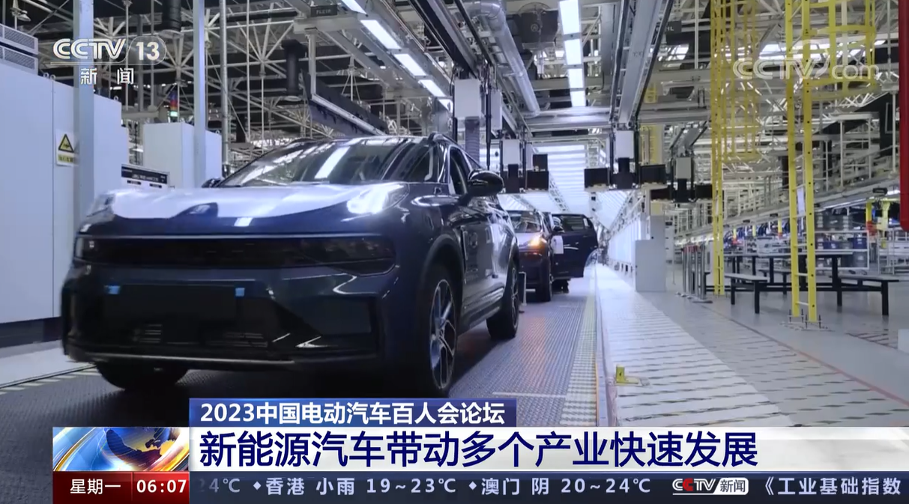
调研期间，辛国斌听取了汽车协会、上海市经信委负责同志及企业代表关于汽车产业发展情况介绍。大家认为，近年来，我国新能源汽车产业发展取得显著成效，形成一定的先发优势。今年一季度，新能源汽车市场延续良好发展态势。同时也要看到，目前我国新能源汽车产业发展面临环境复杂多变，市场发展不够均衡，产业布局不够优化，智能化竞争加剧，实现高质量发展仍需付出艰苦努力。
辛国斌强调，今年是全面贯彻党的二十大精神的开局之年，做好汽车产业稳定运行、转型升级工作意义重大。下一步，要继续全力做好稳增长工作，认真研究制定、适时出台稳定和扩大汽车消费的有效政策，更大力度、更高水平推动新能源汽车产业发展。加强顶层设计，建立新能源汽车产业发展部际协调机制，统筹推进产业发展全局性工作。强化技术创新，支持产学研用深度合作，开展车用芯片、固态电池、操作系统、高精度传感器等技术攻关。完善政策体系，推动研究并尽快明确2023年后车购税减免政策，制定加快充换电建设、公共领域新能源汽车推广应用等支持政策。深化国际合作，加快规则对接和认证标准统一，建设海外政策、法规、标准等信息共享服务平台，营造市场化、法治化、国际化营商环境。
工业和信息化部有关司局负责同志、装备工业发展中心负责同志等参加调研。

